Mathijs Bosveld

Aventus  [Company address]

Logboek & Planning

Contents

**No table of contents entries found.**

# week 1

## Planning

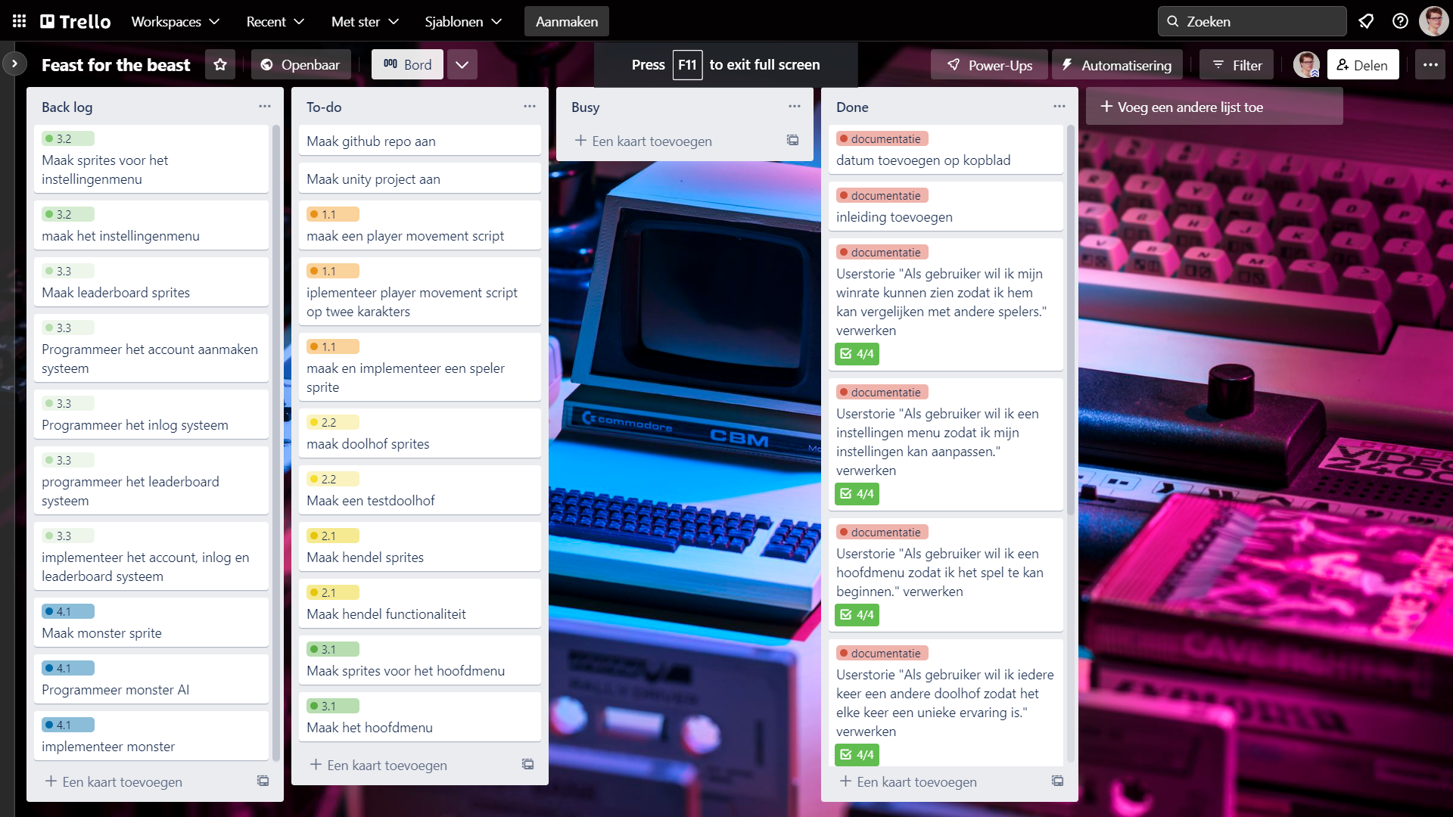

## Logboek

## Afgeronde user stories

* 1. Als gebruiker kan ik een karakter kunnen besturen zodat ik het spel kan spelen.

## User stories niet gelukt

* 1. Als gebruiker kan ik hendels over kunnen halen zodat ik het doolhof kan beïnvloedden.
  2. Als gebruiker kan ik een hoofdmenu zodat ik het spel te kan beginnen.

## Waarom is het niet gelukt?

De reden dat het hoofdmenu niet volledig af is gekomen is dat ik had onderschat hoeveel werk ik zou hebben aan de andere geplande userstories waardoor ik niet genoeg toed had.

De reden dat de hendels niet werken is dat ik een verkeerd doolhof generatie algoritme heb gekozen waardoor ik de muren niet aan en uit kon zetten maar alleen de gangpaden.

## Testresultaat afgeronde userstories

|  |  |
| --- | --- |
| Testcase: speler |  |
| Resultaat | Het karakter beweegt naar boven wanneer je op de “forward” knop drukt,  naar beneden wanneer je op de “backward” knop drukt,  naar links als je op de “left” knop drukt en naar rechts als je op de “right” knop drukt.  Als je op de bewegingsknop drukt met een muur in de weg word je gestopt door de muur. |

## conclusie

De speler werkt volledig zoals verwacht

## verbetervoorstellen

Een andere daalhof generator uitkiezen die gebaseerd is op de muren en niet de gangpaden.

## Wat ging goed en wat kon beter

### Ging goed

Het was even wennen, maar werken in unity ging goed. De verschillende sprites maken ging me ook beter af dan verwacht.

### Kon beter

De planning ging niet zo goed, en ik kan volgende keer beten minder plannen en wat tijd over habben dan meer plannen en tijd te kort komen. Ook had ik moeite met unity opslaan in github omdat de bestanden teg root zijn.

## Feedback

De opdrachtgever heeft mij verteld dat ik goed onderweg ben.

# Week 2

## Planning

## Logboek

## Afgeronde user stories

Geen

## User stories niet gelukt

* 1. Als gebruiker kan ik hendels over kunnen halen zodat ik het doolhof kan beïnvloedden.
  2. Als gebruiker kan ik iedere keer een andere doolhof zodat het elke keer een unieke ervaring is.
  3. Als gebruiker kan ik een hoofdmenu zodat ik het spel te kan beginnen.
  4. Als gebruiker kan ik een instellingen menu zodat ik mijn instellingen kan aanpassen.
  5. Als maker kan ik een monster hebben die spelers aanvalt zodat er een doel is.

## Waarom is het niet gelukt?

Afgelopen week ben ik ziek geweest voor een halfe week en ben ik de rest van de week bezig geweest met andere verantwoordelijkheden.

## Wat ging goed en wat kon beter

### Ging goed

Tilemap implementeren.

### Kon beter

Tilemap maken.